

|  |
| --- |
|  |

（2023年第8期） 2023年8月29日

**1.** **黑龙江调整医保政策！**

**2.** **四大医药流通巨头着力能力提升**

**3.** **销售规模超2600亿！网上药店“地盘”持续扩张，全域融合时代来临**

**4.** **2030中国健康产业全景预测**

**5.** **九洲大药房如何实现三年市占翻三倍！**

**6.** **中国医药物流发展报告（2023）**

**目录**

**（8月第8期）**

2023.8.29

**总 编 朱卫东副总编 杨亚南 责任编辑彭宇飞**

|  |  |  |  |  |  |  |  |
| --- | --- | --- | --- | --- | --- | --- | --- |
| **信息01** | | **黑龙江调整医保政策！** | | | | | |
| **发布时间** | | 2023-8-19 | | **信息来源** | | | 生活报 |
| **信息提供** | | 运营管理部 | | **信息确认** | | | 彭宇飞 |
| **确认结果** | | 来源：生活报 | | | | | |
| **关键词** | | 医保 门诊统筹 集采 双通道 处方流转 | | | | | |
| **内容概要** | | 黑龙江省医保局近日就做好2023年城乡居民基本医疗保障（以下简称“居民医保”）做出有关工作通知，其中包括：  明确居民医保筹资标准、完善门诊统筹待遇、做好医药集中采购和价格管理工作和加强医药服务管理（双通道、处方外流）等内容，与企业经营密切相关。  附件1: 黑龙江调整医保政策！ | | | | | |
| **信息02** | **四大医药流通巨头着力能力提升** | | | | | | |
| **发布时间** | 2023-8-5 | | **信息来源** | | E药经理人 | | |
| **信息提供** | 运营管理部 | | **信息确认** | | 彭宇飞 | | |
| **确认结果** | 来源：E药经理人 | | | | | | |
| **关键词** | 医药流通 能力建设 品类 服务 | | | | | | |
| **内容概要** | 1. **回顾医药流通行业的扩张、整合过程以及集采政策的影响** 2. **当前大型流通企业将重点转向能力建设** 3. **夯实存量、挖掘增量、技术增效** 4. **品类拓展上不设边界** 5. **批零一体化力度加大。大型医药流通企业**   **纷纷加大在DTP药房中的布局力度**    附件2：四大医药流通巨头着力能力提升 | | | | | | |
| **信息03** | **销售规模超2600亿！网上药店“地盘”持续扩张，全域融合时代来临** | | | | | | |
| **发布时间** | 2023-8-1 | | **信息来源** | | | 米内零售观察 | |
| **信息提供** | 运营管理部 | | **信息确认** | | | 彭宇飞 | |
| **确认结果** | 来源：米内零售观察 | | | | | | |
| **关键词** | 医药电商 扩张 品类 全域融合 | | | | | | |
| **内容概要** | **2022年网上药店销售规模（含药品和非药品）超2600亿元、销售额占比从2016年的5.80%提升至2022年的29.90%；药品销售额达507亿元、同比增长37.6%、七年复合增长率达48.4%，同比增长16.7％，网上药店持续扩张。**   1. **全融合时代来临 医药电商有望实现双增长。** 2. **头部加速打造私域流量池 O2O迎来黄金发展期。**   附件3: 销售规模超2600亿！网上药店“地盘”持续扩张，全域融合时代来临 | | | | | | |
| **信息04** | **2030中国健康产业全景预测** | | | | | | |
| **发布时间** | 2023-8-10 | | **信息来源** | | | 西普会中康科技 | |
| **信息提供** | 运营管理部 | | **信息确认** | | | 彭宇飞 | |
| **确认结果** | 来源：西普会中康科技 | | | | | | |
| **关键词** | 健康产业 需求 结构 趋势 | | | | | | |
| **内容概要** | 1、医疗卫生需求转变  2、健康中国政策驱动  3、产业结构趋向多元  附件4: 2030中国健康产业全景预测 | | | | | | |

|  |  |  |  |
| --- | --- | --- | --- |
| **信息05** | **九洲大药房如何实现三年市占翻三倍！** | | |
| **发布时间** | 2023-7-31 | **信息来源** | 第一药店财智 |
| **信息提供** | 运营管理部 | **信息确认** | 彭宇飞 |
| **确认结果** | 来源：第一药店财智 | | |
| **关键词** | 市占比 运营 业务 融合 | | |
| **内容概要** | 位于浙江的区域连锁——九洲大药房，依靠着深度挖掘和不断迭代的运营策略，在没有体量优势、商品成本优势和总部运营支持优势的情况下，在与全国大型连锁的竞争中，交易额市场占比从2021年的7%左右，提升到2023年的20%，实现市场份额翻倍。   1. **全力发展“线上化”。商品运营、用户运**   **营和门店运营相结合**   1. 将原有线下门店进行线上化数字化升级，让线   上线下业务在门店能够融合发展  3、**全城24小时药店布局**  附件5:九洲大药房如何实现三年市占翻三倍！ | | |
| **信息06** | **中国医药物流发展报告（2023）重点解读** | | |
| **发布时间** | 2023-8-28 | **信息来源** | 中物联医药物流分会 |
| **信息提供** | 运营管理部 | **信息确认** | 彭宇飞 |
| **确认结果** | 来源：中物联医药物流分会 | | |
| **关键词** | 医药物流 政策 发展 | | |
| **内容概要** | 随着《“十四五”现代物流发展规划》的发布，我国医药物流产业正式进入国家顶层设计，为医药行业的改革与发展提供了良好的外部环境。在“4+7”带量采购、“两票制”、药品零加成等医药改革政策的不断推进与落实下，在流通模式骤变、拆零量激增、渠道不断下沉的变化中，医药物流持续优化升级，行业发展水平不断提升。  在此背景下，中物联医药物流分会发布《中国医药物流发展报告（2023）》，对医药物流行业政策背景、市场规模、医药物流、智能仓储、前沿热点等重点方面进行深入解读，为行业发展提供借鉴意义。  附件6:中国医药物流发展报告（2023）重点解读 | | |

**附件1**

黑龙江调整医保政策！

生活报 2023-08-19

**19日，记者从省医保局获悉，为进一步完善黑龙江省城乡居民基本医疗保障制度，现就做好2023年城乡居民基本医疗保障（以下简称“居民医保”）有关工作通知如下：**

**明确居民医保筹资标准。**

**财政补助标准。2023年城乡居民基本医疗保险人均财政补助标准为每人640元。其中，享受均衡性转移支付市县，中央、省、市县级财政分别负担384元、179.20元、76.80元；非均衡性转移支付市县，中央、省、市县级财政分别负担384元、153.60元、102.4元。各统筹地区财政部门要将省级下拨的补助资金及时拨付至同级财政专户，并将各级财政按规定标准负担的补助资金于2023年11月底前拨付至同级财政专户。**

**个人缴费标准。城乡居民医保（含学生、儿童）个人缴费标准为每人380元。**

**大病保险筹资标准。全省城乡居民大病保险筹资标准为每人95元。**

**集中参保缴费期。原则上，2023年9月1日至2023年12月31日为2024年度居民医保集中参保缴费期。**

**待遇享受等待期。在集中缴费期参保缴费的，享受财政补助，自2024年1月1日起享受居民医保待遇。集中缴费期外参保缴费的，自缴费之日90天起享受居民医保待遇。对在职工医保中断缴费3个月内参加居民医保的，不设待遇享受等待期。在90天内参保的新生儿，只缴纳个人自付部分，并自出生之日起享受居民医保待遇。医疗救助资助参保对象、军人退出现役当年、军人退出现役当年随军未就业配偶、首年监狱服刑人员、刑满释放人员当年参加居民医保实行全年动态参保，缴费不受集中缴费期限制，只缴纳个人自付部分，不设待遇等待期，自缴费到账之日起享受居民医保待遇。**

**做好困难群体参保资助工作。要进一步巩固提升医疗保障脱贫攻坚成果，确保农村低收入人口、脱贫人口参保率达到99%以上。2024年继续按政策规定对脱贫人口及其他医疗救助资助参保对象参加居民医保个人缴费给予分类资助，确保困难群众应保尽保。**

**稳步提升待遇保障水平。各统筹地区要落实《黑龙江省“十四五”医疗保险事业发展规划》有关要求，逐步提高住院待遇保障水平，确保黑龙江省城乡居民住院政策范围内报销比例达到70%以上。未达标市（地）要根据基金运行情况，认真测算分析，适度调整相关政策，逐步将城乡居民基本医疗保险相关政策标准调整到以下标准：一是将城乡居民基本医疗保险药品目录、诊疗项目目录、医疗服务设施标准中的乙类费用的90%纳入医保基金支付范围。二是参保人员在参保地市域内三级、二级（含执行二级医疗机构收费标准的县域内三级医疗机构，以下同）、一级及以下定点医疗机构住院，起付标准不低于700元、400元、200元；医保基金支付比例分别为65％、80％、90％，年度最高支付限额不低于10万元。**

**完善门诊统筹待遇。各市（地）要进一步完善城乡居民普通门诊费用统筹保障机制。按照强化共济、合理分担的原则，科学测算，合理设定基本医疗保险支付政策，普通门诊统筹起付标准不低于50元，年度最高支付限额不低于200元，一级及以下基层医疗机构支付比例为70%、二级医疗机构为60%、三级医疗机构为50%。**

**继续提高“两病”门诊费用支付比例。2024年1月1日起，将“两病”参保人员在一级及以下基层医疗机构、二级医疗机构门诊医疗费用支付比例分别提高到80%和70%，抓好门诊“两病”政策落实，进一步扩大城乡居民“两病”门诊用药保障机制政策受益面，做到二级及以下医疗机构政策培训全覆盖，切实将城乡居民“两病”政策宣传到位、培训到人。有条件的市（地）可逐步将门诊用药保障机制覆盖范围从高血压、糖尿病扩大到心脑血管疾病。**

**做好医药集中采购和价格管理工作。持续推进国家组织药品耗材集采在黑龙江省落地，积极参加省际联盟开展药品耗材带量采购，有序开展集采协议期满接续工作。加强集采落实精细化管理，持续推进平台建设，不断提升药品耗材网采率。常态化监测集采药品耗材采购进度，做好医药价格指数编制工作，开展挂网数据治理。做好医药价格和招采信用评价。做好年度调价评估和动态调整工作。**

**加强医药服务管理。全面贯彻执行《国家基本医疗保险、工伤保险和生育保险药品目录(2022年)》，推进医保药品目录管理，探索建立动态管理机制。扎实推进谈判药品“双通道”管理，做好国家谈判药品落地动态监测。2023年12月31日前，要依托全国统一的医保信息平台电子处方中心，建立健全全省统一、高效运转、标准规范的处方流转机制，推动省域内“双通道”处方流转电子化，提升谈判药品供应保障水平。按照《DRG/DIP支付方式改革三年行动计划》要求，扎实推进支付方式改革，2023年底不少于70%的统筹地区开展实际付费。加强门诊支付方式改革和长期住院按床日付费政策研究。统筹做好“互联网+”医疗服务医保支付、支持中医药传承创新发展有关工作。**

**附件2**

四大医药流通巨头着力能力提升

原创  E药经理人 2023-08-05

从连接价值到发掘价值，再到创造价值，中国医药流通企业“连接”做得可以，“发掘”正在进行，“创造”还待提升。

**“库房？真不知道库房有什么可看的！”**

**这位在中国医药流通领域从业超过40年的老医药人觉得不解，为什么中国医药流通企业们出国考察，总把全球先进经验的学习，具象到“库房”里。他没有说出来的潜台词是，库房修得不管多大、多壮观、多现代化，都是为物流配送服务，而医药流通企业在中国医药产业中的角色不应如此。**

**医药流通在中国医药行业中，是一份重要且特别的存在。广义地看，从工业企业库房里运出来的药械等健康类产品，散发至院内院外、线上线下终端的所有操作，都属于医药流通的范畴；而狭义地说，通常所指的就是分销业务，再细分就是物流配送。**

**基于分销业务的物流配送，是医药流通公司营收占比最多的业务单元，就像华润医药，2022年2541亿港币的总营收中，80%来自分销业务。移货、搬运工、苦力活，经常被用来形容这块业务，劳动密集型特征使得物流配送业务一直以来保持在1%～3%的极低利润率，是大部分医药流通类上市公司市盈率在10~15倍之间徘徊的重要原因之一。投资人的逻辑很简单，“没有想象力空间，自然不会买账”。**

**“医药流通企业能力提升、业务内涵创新，需要一股强大政策的助推力”，原中国医药商业协会常务副会长武滨认为，自2018年国家医保局成立后集采、国谈、双通道等政策的推出，真正让医药流通企业意识到在物理“地盘”抢夺之外，能力“地盘”建设的重要性。**

**物理“地盘”争夺赛基本结束**

**医药流通行业进入21世纪后，以提升集中度为结果的行业大整合发生过两次。**

**第一次在2010-2012年间，伴随着九州通A股上市、上海医药H股上市，以及《全国药品流通行业发展规划纲要（2011—2015年）》的发布，在政策与资本的双向推动下，上海医药、九州通、华润医药、国药集团，纷纷在全国各地跑马圈地，奠定了这四家全国性布局的医药流通公司基本版图。**

**第二次发生在2016年前后，在“两票制”政策的推动下，医药流通巨头们的地理覆盖版图加速向下延伸，“4+N”的全国医药流通产业格局基本形成。**

**2018年6月，在国家医疗保障局正式“挂牌”一个月后，也是国家药品集中采购实施前，商务部发布《2017年药品流通行业运行统计分析报告》，该报告预判，“未来几年内，在政策驱动下药品流通市场竞争将更加激烈，两极分化日益明显。全国性药品流通企业跨区域并购将进一步加快，区域性药品流通企业也将加速自身发展；规模小、渠道单一的药品流通企业将难以为继，行业集中度将进一步提高。”**

**其后几年，虽然跨区域并购受限于可并购标的的减少，除上海医药并购康德乐外，未呈现出较多大宗交易，但小额交易持续新增，比如国药控股并购贵州意通、安徽医药、成大方圆；重药控股加深在宁夏、大连、海南等地布局等。此外，在2019年国家集采正式执行后，规模小、渠道单一的药品流通企业将难以为继，确实成为集采下小规模医药流通公司的境况，其带来的结果是行业集中度进一步提高，两极分化，大者恒大。**

**集采之于医保部门的目标是提升基金的使用效率，其天然会选择资金能力、目标医院覆盖率、配送时间及配送点位都具备竞争力的大企业。如“4+7”时，上海要求一个中标品种仅委托一家药品配送企业；第二批集采中选结果显示，中标的配送企业也仅是4家全国性布局流通企业。**

**总结来看，集采带给医药流通的影响总结来看有两点挑战，一个利好。**

**第一项挑战是，货值急剧降低后的营收、利润减少。招商证券分析报告显示，受集采后药品价格降低等因素影响，医药流通行业增速下滑，降至10%以下，且平均净利率水平，从近3%下降到2%以下。**

**第二项挑战是资金链压力。“集采之前，我们跟上游工业企业是现款结算或者拉长回款周期的方式，保障我们的资金周转率。现在为了“抢”客户，大型医药流通公司的玩法是直接买断工业企业中标产品的全部供货量，有的甚至是预付款。”一位医药流通公司的相关人士表示，“这其实意味着小公司基本上就没竞争力了”，但同样意味着大医药流通公司在负担原有医院回款周期长带来的资金压力外，又额外增加了一笔支出。**

**利好在于，“拿下了集采配送，等于变相地降低商业流通公司在未覆盖医院的开户难度，比如九州通。众所周知，九州通物流能力强，但医院市场深耕比不上三家国有医药流通公司。”九州通2022年年报中明确写到，“针对九州通而言，集采政策使得公司获得了从事医院业务的机会。”**

**上述相关人士告诉E药经理人融媒体，有的大型医药流通公司为了“抢”工业客户资源，甚至会采取不收配送费的方式，“目标就是开户，这点大家看得还是很明白的”。**

**虽然基于全国性或者地域性优势网络布局，让“4+N”格局中的龙头们，在集采下凭借此前物理“地盘”扩张积累的优势，稳住了基本盘，但从结果来看，分销业务占比在大医药流通企业的营收占比在缩小，也是不争的事实。**

**2022年年报数据显示，与2015年相比，华润医药、国药控股、上海医药分销业务占比都出现相当比重的降幅。国药控股降幅最大，从94%降至71%，上海医药从95%降至89%，华润医药从83%降至81%。**

**整体营收未降，但分销业务占比却减少，数据背后折射出来的好消息是，在政策推动下，医药流通公司寻找的“第二条价值增长曲线”有了成效；但产业需求给出的现实境况则是喜忧参半：占据优势位置的大型且国有医药流通企业们，其转型的速度与产业政策的更新速度、上游药品供应商需求间，存在明显的落差。**

**所幸，改变已经开始。**

**能力“地盘”提升赛刚刚开启**

**一家国有医药流通企业政府事务负责人一直关注医药流通公司的能力升级建设，并将所思所想应用到具体工作实战中。她总结，现在医药流通公司业务拓展可以概括为“横向围绕一个能力中心'，无边界拓展品类；纵向围绕，一套服务'，为上游工业客户和下游用药终端提供无缝链接。”这里的能力中心，指的是此前多年积累起来的分销能力与下游终端的覆盖。**

**以她所在的公司为例，目前公司以“器械先行，药械并举，多元化发展”为理念，围绕此前积累的分销覆盖能力，在产品品类上，不断从处方药、OTC，拓展至医美、生美乃至动物药等领域，而在服务提升上，公司会定期召开各种形式的培训会议、闭门沙龙，与上下游客户一起，分享行业趋势、政策走向，同时在医械耗材服务层面，加强SPD系统建设，协助医疗机构将耗材管理做的更为精细化。**

**总结来看，大型医药流通公司能力拓展可以归结为12个字：夯实存量、挖掘增量、技术增效。**

**夯实存量，围绕“服务”开展。其目标主要是通过提供更多增值服务的方式，增加与上游药品供应商与下游药品使用终端的粘性。比如大多商业公司的做法是：凭借地域优势，协助上游企业完成各项准入，协助医疗机构做好仓储管理等。“这是传统商业一直以来的做法，不过在新的环境下，要做得更全面、更精细、更深入。”上述政府事务负责人表示。**

**挖掘增量，围绕“高附加值”开展。主要体现在向工业延伸、向多品类延伸、向“批零一体化”延伸。**

**受历史因素影响，国内医药流通公司大部分都是工商一体，只是各家比重有所不同。但在新环境下，工业板块的重要性愈加显现。以上海医药为例，2022年其医药工业板块实现收入267.58亿元，比恒瑞医药2022年的营收多出50亿元；利润22.47亿元，同比增长10.55%。**

**九州通也在积极拓展工业自产，目前拥有西药工业、中药工业自产及OEM业务，形成自有品种的集群。该业务板块，2022年为九州通带来销售收入24亿元，较上年同期增长23.48%，毛利率为23.17%，毛利额为5.59亿元。**

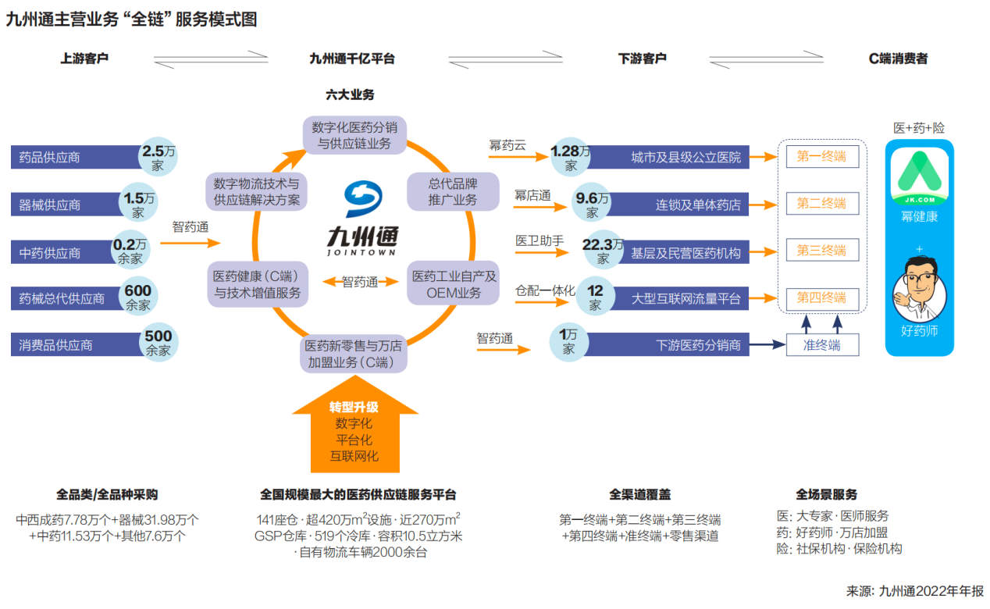

**最近，有多年医药行业投资经验的杨莉加入了一家区域性医药流通企业，负责投资及业务拓展。她告诉E药经理人融媒体，目前除了横向并购商业流通与医药零售之外，也在产业链上下游延展，想去并购或投资医疗器械与IVD企业，还会做一些参股型投资，谋求产业协同与生态链价值最大化。**

**品类拓展上不设边界。从目前各大医药流通公司的品类布局看，包括但不限于中西成药、生物制品、医疗器械、耗材、中药饮片、医美产品等都已经纳入到其品类拓展规划中。此外，产品权益也是“百花齐放”，独家经销权、总代理权、所有权、销售分成、独家配送等，其目标很明确，“通过多产品、多合作模式的匹配，形成对不同市场渠道的竞争力，获得高于分销配送的毛利或净利。”杨萍表示。**

**批零一体化力度加大。事实上，分销+物流配送+线下零售药店一直以来是大型医药物流公司的业务标配。不过在院外市场扩容、双通道政策的助推下，大型医药流通企业纷纷加大在DTP药房中的布局力度。目前国内布局DTP药房的公司有三类，分别是医药流通公司、连锁药店与医疗科技公司，从门店数量占比看，医药流通公司占比较高。**

**技术增效虽是工具层面，但也产生了很多新业态，比如基于“互联网+”的各类2B/2C的平台。**

**B2B比较有代表性的是九州通的药久久，2022年营收达到116亿元，占主营收入的8.3%。据九州通年报数据显示，目前该平台拥有注册用户40万+，活跃用户35万+，覆盖全国99%的行政区域。**

**B2C比较有代表性的是上海医药的上药云健康。上药云健康是由上海医药孵化并持续支持的“互联网+”医药商业科技平台，2022年，上药云健康将创新药专业药房和普慢药互联网旗舰店合二为一，其自营一体化互联网医院轻问诊平台月均处方量超10万张，全年销售额已经破亿。目前，上药云健康拥有203家DTP药房及授权院边店，累计已与300多家新特药企达成合作。**

**综合比较，在能力“地盘”的构建上，提供更多有“价值”服务的重要性明确彰显。**

**国药控股在2022年年报中写道，接下来，公司将“以价值创造为关键抓手，以持续高质量发展为首要任务，提升市场份额、优化服务能力、改善运营效率、严控业务风险，加速推进业务转型升级，迈入全新发展阶段。”**

**路径也明确，首先是持续拓展物理“地盘”，持续拓展终端网络，巩固分销龙头地位。提升各等级医院的销售份额，补充完善地级市、县级医疗机构的业务布局。**

**其次是延展能力“地盘”，“拓展增值服务项目，强化延伸服务能力。拓展器械制造、医疗资产智能管理和第三方配套服务等创新业务，加速完善覆盖器械品类全生命周期的供应链服务能力。”**

**第三是持续发力批零一体化，“以患者为中心打造综合性全国医药零售平台，持续提升在线线下一体化服务能力。”**

**此外，国药控股还希望创新服务能力，在医、药、险三个领域，以患者为中心逐步整合服务体系，构建新服务生态，持续加强与科研院所、高校、科技型企业的融合协作。**

**“有点遗憾，在四家全国布局的医药流通企业中，其未来战略重点大部分都是围绕着业务讨论，鲜少有将人才作为重要的议题提出来。国药控股2022年年报里只有6处提到'人才，华润医药15处，上海医药14处，九州通23处。”一位长期关注医药流通产业发展的行业人士觉得，这些看似微不足道的细节，事实上折射出医药流通企业对自己的定位：劳动密集型还是创新密集型？**

**他观察到，“一直以来，医药流通企业大部分是在被动适应政策带来的影响，而缺少对政策以及上游供应商需求的预判能力，这对于一个总营收达到两万亿元的大产业而言，是不应该的。”武滨也持类似观点。**

**结合海外医药流通企业的发展轨迹，武滨认为医药流通企业在医药产业中的作用应该是价值发现后的价值创造，以及深耕产业后的创新趋势引领，而目前的状态是，“从连接价值到发掘价值，再到创造价值，中国医药流通企业'连接'做得可以，发掘正在进行，'创造'还待提升。”**

**所以，从这一视角来看，能力“地盘”提升才刚刚开始。**

**附件3**

销售规模超2600亿！网上药店“地盘”持续扩张，全域融合时代来临

来源：米内零售观察 2023-08-01

**销售规模（含药品和非药品）超2600亿元、销售额占比从2016年的5.80%提升至2022年的29.90%；药品销售额达507亿元、同比增长37.6%、七年复合增长率达48.4%......这几组数据，足以向业内展示医药电商的未来可期。**

**“行业长期增长逻辑不变，B2C医药电商的增长动力已逐渐向药品转移。”米内网商务中心副总监、中国医药教育协会药店管理专委会秘书长焦启明分析认为，未来医药电商下沉趋势明显。**

**“网上药店改变了药品可及性，从驱动因素看，政策推进处方外流，药品持续流向院外零售端，供给规范化进一步加强；同时，线上购药在便利性、SKU的丰富性等方面更具优势，药品零售的线上化是用户需求推动下的自然趋势。”他建议，业界可关注处方药、健康消费升级类产品。**

**同比增长16.7％ 网上药店“地盘”持续扩张**

**随着处方药网售政策放开、线上医保支付打通、电子处方流转等利好政策的加速释放，“互联网+医疗”服务迎来历史发展新机遇。**

**米内网数据显示，按终端平均零售价计算，2022年中国实体药店和网上药店(含药品和非药品)销售规模达8725亿元，同比增长9.7%。**

**2013-2022年中国实体药店和网上药店(含药品和非药品)销售情况（单位：亿元）**

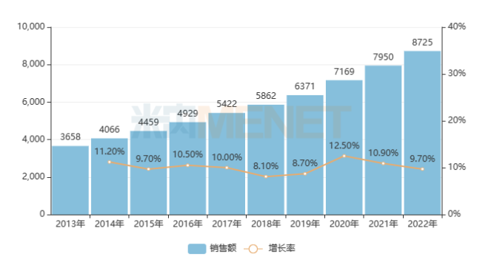

**2022年中国网上药店(含药品和非药品)销售规模达2608亿元，受中国经济大环境与网上药店规模影响，增速有所放缓，同比增长16.7%。实体药店(含药品和非药品)2022年销售规模为6117亿元，同比增长7.0%，恢复快速增长态势。**

**2013-2022年中国网上药店(含药品和非药品)销售情况（单位：亿元）**

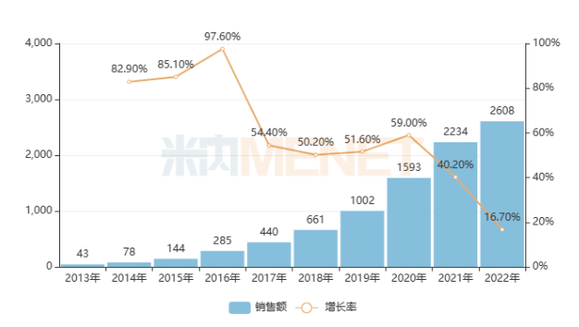

**2013-2022中国实体药店(含药品和非药品)销售情况（单位：亿元）**

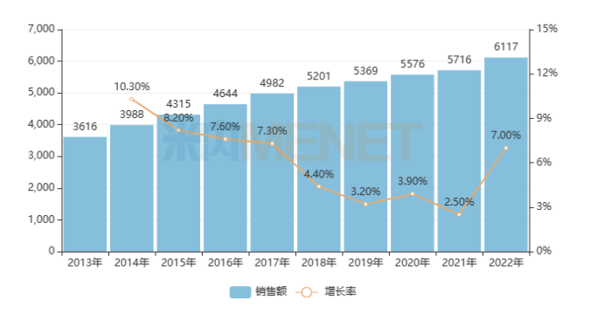

**尽管药品的线下销售仍远超线上，但可以看到这个差距在不断缩小。从零售药店类型看，网上药店（含药品和非药品）销售额占比从2016年的5.80％提升至2022年的29.90％，网上药店的“地盘”仍在持续扩张。**

**2013-2022年中国实体药店和网上药店(含药品和非药品)销售额占比**

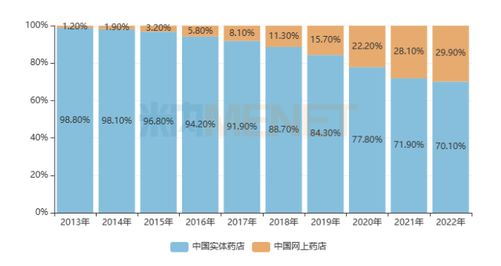

**其中，2022年，网上药店市场药品销售额达到507亿元，占全国药品市场2.8％，2022年同比2021年增长37.6％。**

**2015年-2020年中国网上药店的药品销售额及增长率**

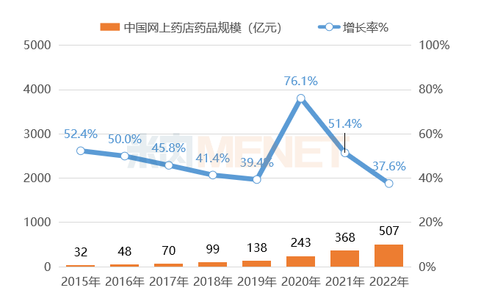

**从实现销售额的药品类型分布来看，化学药的市场份额最大，2022年占比为61.0％；从药品处方药/非处方药分布来看，处方药的市场份额最大，2022年占比为47.8％。**

**在网上药店中，除了受疫情拉动的产品（如呼吸系统疾病用药）有较好表现外，针对消费者需求的功能药品也受到青睐。**

**2022年我国网上药店市场化学药销售额达309亿元。TOP20品牌中，浙江万晟药业的米诺地尔酊以9亿元领跑榜单，增长率达201.3％；生殖泌尿系统及性激素类药物、消化系统及代谢药物共占据14个席位。焦启明认为可重点关注脱发类、维矿类、男科、皮肤类产品。**

**中国网上药店化学药市场TOP20品牌销售额**

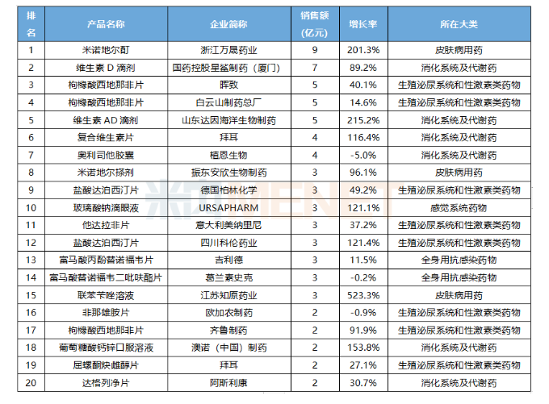

**2022年我国网上药店市场中成药销售额达162亿元。TOP20品牌中，漳州片仔癀药业的片仔癀以7亿元位列榜首，以岭药业的连花清瘟胶囊和华润三九的感冒灵颗粒以4亿元的营收分列第2、3位。片仔癀、防疫相关（如：莲花清瘟）和补益类药品的发展值得关注。**

**中国网上药店中成药市场TOP20品牌销售额**

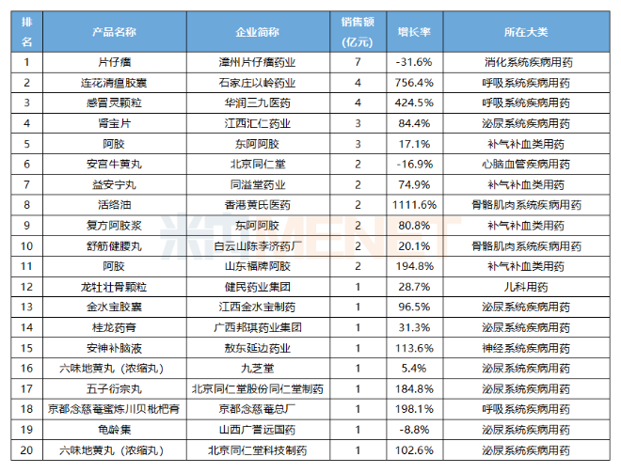

**全融合时代来临 医药电商有望实现双增长**

**无论是各大上市连锁中报，还是各大商业公司的财报，线上渠道业务基本保持较高增长的态势，可以说这是医药电商发展进入新阶段的一个缩影，即全行业触网。**

**对此，焦启明认为，行业进入全域融合的新零售时代，线上线下协同，以用户为中心的闭环服务体系，公域私域联动将成为新常态。“公域实现精准触达、广泛获取与转化流量的功能；私域则用于提升消费者忠诚度，形成深度洞察，全域融合数字化营销及履约服务。”**

**在新常态下，集齐“天时地利人和”的医药B2C有望迈入营收和净利双增长的盈利时代。**

**处方药被认为是电商增量空间的最大来源。2022年9月出台的《药品网络销售监督管理办法》从政策层面上肯定了网售处方药的发展，围绕“线上线下一体化”原则持续推进网售处方药规范化将是大势所趋，此可谓天时。**

**“政策严格规范，供需端持续推进处方外流，短期看政策趋严，长期看政策底夯实，进入规范发展阶段；随着人口老龄化加剧，占处方药较大份额的慢病管理市场将迎来万亿级的市场空间。”焦启明指出，随着互联网医疗模式在政策规范下逐步成熟，医保有望接入线上平台，为B2C医药电商创造庞大的市场空间。**

**医药物流以及第三方平台已发展成熟是得地利，而消费者网购习惯的形成则能称为人和。考虑到OTC药品在流通性上限制较小，加之消费习惯的线上化迁移驱动，OTC药品渗透率将有一个逐步提升的过程。**

**非药方面，由于保健品医疗属性弱，企业通过互联网营销优势赋能等方式，将推动线上零售规模增长；随着民众健康管理认知的加强和自我检测的需求持续增加，线上成为医疗器械零售的主要渠道。**

**“目前医药电商渗透率已提升至13％，预计到2025年医药电商的渗透率有望突破20％。”焦启明表示，医药电商消费人群仍以26-45岁的中青年为主，整体消费类型更为均衡，以覆盖家庭健康所需为主要目的进行备药，B2C渠道因其药品可及、种类齐全的优势成为家庭一站式综合购药核心渠道之一。**

**焦启明认为，未来B2C医药电商市场格局逐步稳固，京东和阿里两大平台具有规模效应和长期优势，活跃用户持续增长，复购率和ARPU值提升，马太效应明显。**

**头部加速打造私域流量池 O2O迎来黄金发展期**

**随着互联网科技、医疗的高速发展，消费者购药习惯的改变及心智的培养，O2O成为消费者购药的主要渠道之一。作为实体药店“触网”的重要工具，近年来O2O表现勇猛。**

**米内网数据显示，2021 年零售药店 O2O 的销售额达 202 亿元，占实体药店整体市场份额从 2019 年的 0.8%上升至 2021年的 3.5%，近 3 年的复合增长率高达 115.3%，而零售实体药店同期复合增长率仅为 3.2%。**

**“消费行为改变、政策驱动、渗透率和运营能力持续增长等因素推动O2O不断发展，药店将迎来黄金发展期。”焦启明认为，线上医保支付的放开，将成为零售药店O2O的下一个发力点。**

**米内网预计，假设线上医保未全面放开，预测到2030年零售药店O2O的规模将达1444亿元，占实体药店整体市场的份额将升至19.2%；如果线上医保全面开放，那该市场规模将达2407亿元，份额将升至32.1%。**

**2019-2030 年中国零售药店 O2O 的市场规模及预测（假设线上医保未全面开放）**

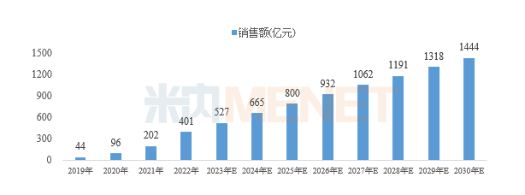

**2019-2030 年中国零售药店 O2O 的市场规模及预测（假设线上医保全面开放）**

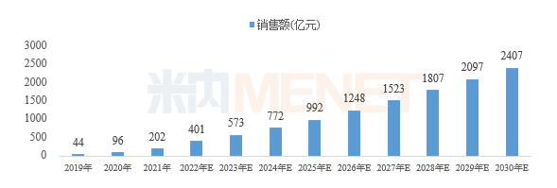

**从年报披露的数据上看，过去一年各大上市连锁的新零售业务均实现了快速增长，积极推动私域流量的发展，逐步提升私域流量占线上销售的比例也成为新的着力点。**

**据披露，2022年老百姓公域业务保持高速增长，O2O 全年订单量进入全国前三。私域平台“老百姓大药房”小程序全年收入超过 9000 万元，订单达 60 万单。漱玉平民重视以微信公众号、企业微信、视频号及小程序等为载体的私域运营，累计私域用户量达 800 万，自有平台销售同比提升 80%。**

**相对于头部连锁的全速前进，中小药店则显得力不从心。中小药店在成本、人才、流量等方面与头部连锁存在实力差距。因此，很多药店选择进驻第三方平台，来解决线上渠道建设等难题，但这背后包含诸多的无奈。**

**米内网调研显示，2021年，O2O整体客单价在32-35元左右，商品毛利率均值为22％，平台履约及运费为14-15％，手续费为5％。不仅投入不低，效果难以估计，且无法掌握消费者信息，担心平台会“下场经营”导致药店在O2O的扩张上有所隐忧。**

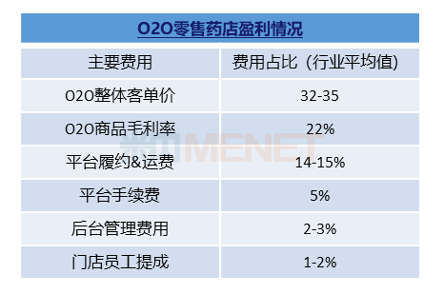

**从品类上看，消费者购买类别最多的为“肠胃用药”、“感冒发烧”类，其次为“抗菌消炎”、“清热解毒”、“消毒用品”类药品，再次是“皮肤用药”、“滋补保健”类药品。调研发现，消费者选择药品不仅仅集中在紧急、隐私类用药，也有一些慢病用药。随着消费者逐渐将 O2O 作为基本的购药方式后，产品需求会从急用药扩展到全品类，品类扩充与调整势在必行。**

**消费者通过 O2O 渠道购买的前 15 品类**

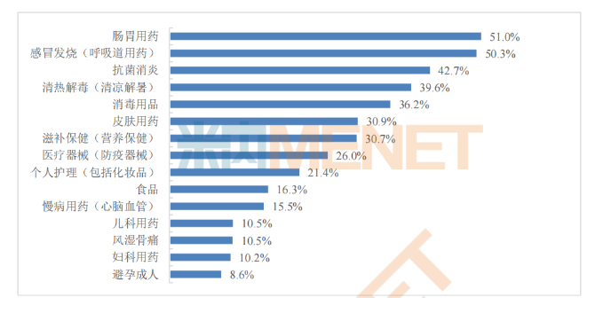

**资料来源：米内网数据库**

**注：米内网《中国城市实体药店药品终端竞争格局》，统计范围是：全国地级及以上城市实体药店，不含县乡村药店；《中国网上药店药品终端竞争格局》，统计范围是：全国网上药店所有药品数据，包括天猫、京东等第三方平台及私域平台上所有网上药店药品数据；上述销售额以产品在终端的平均零售价计算。**

**附件4**

2030中国健康产业全景预测

西普会 中康科技 2023-08-10



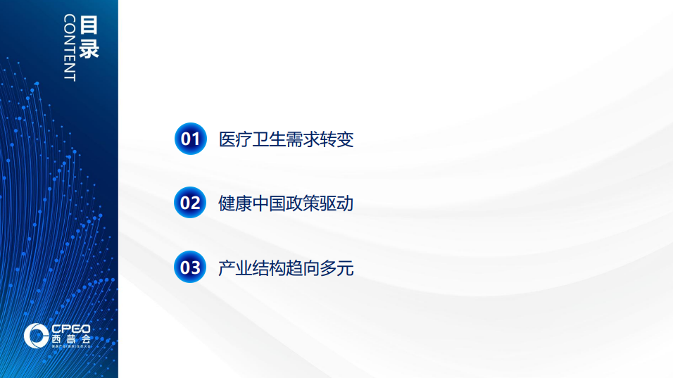

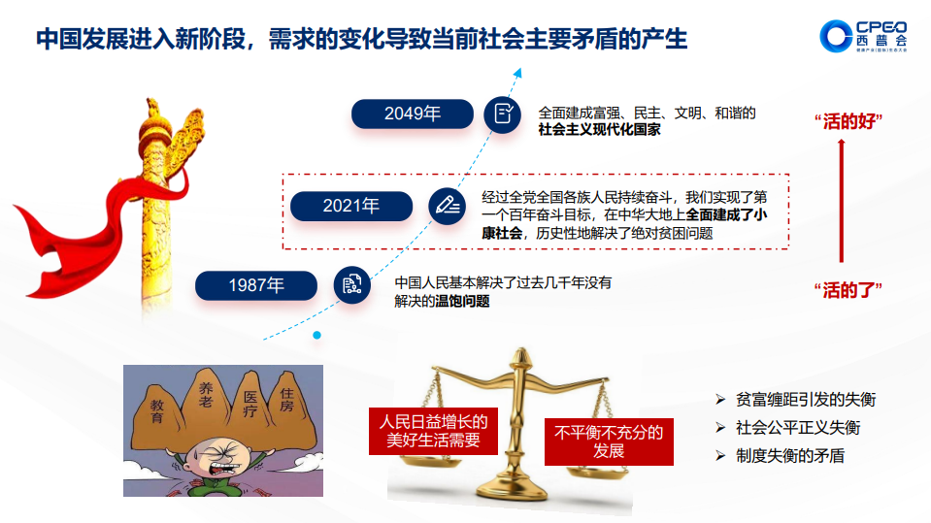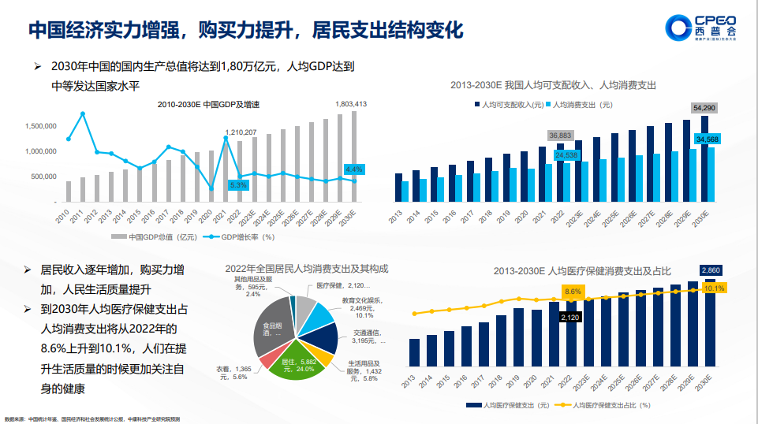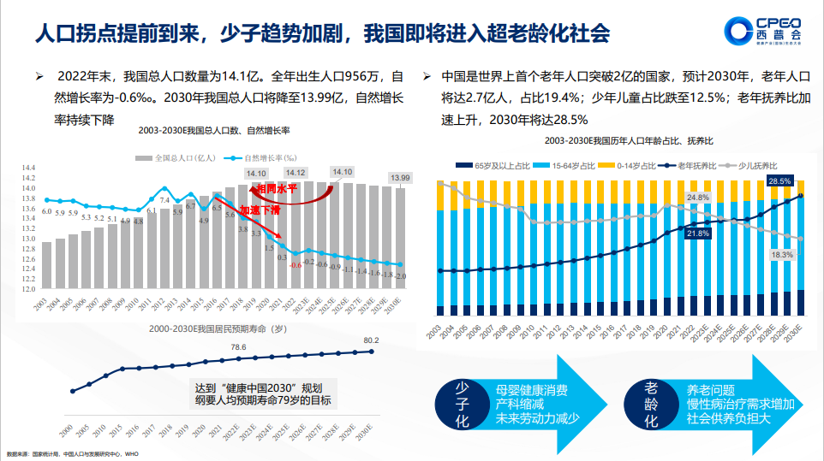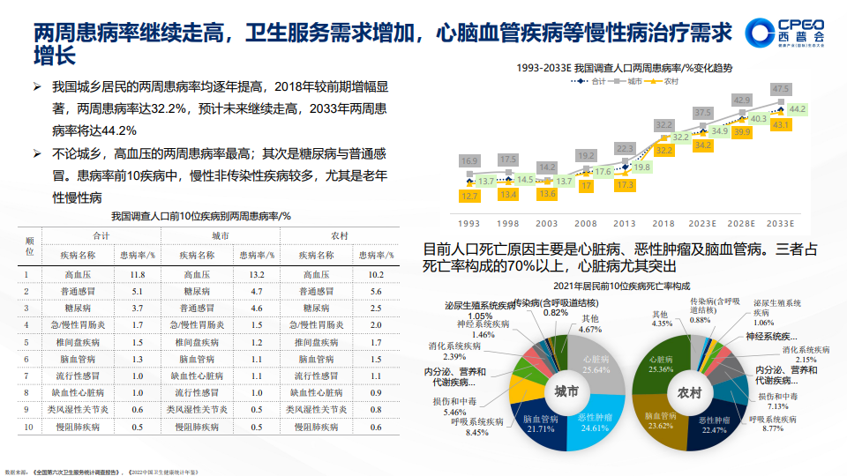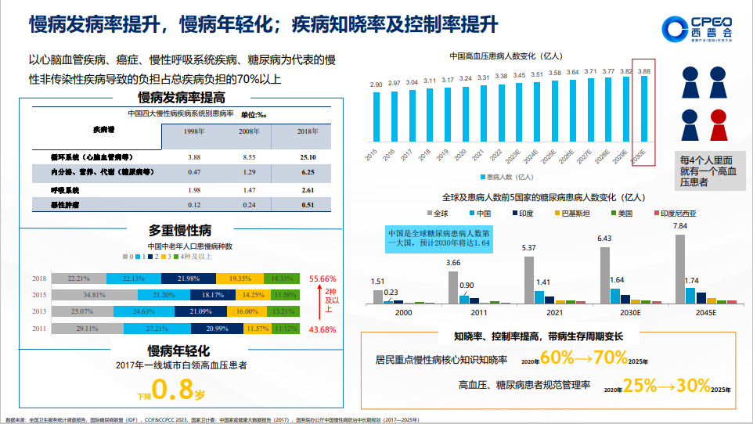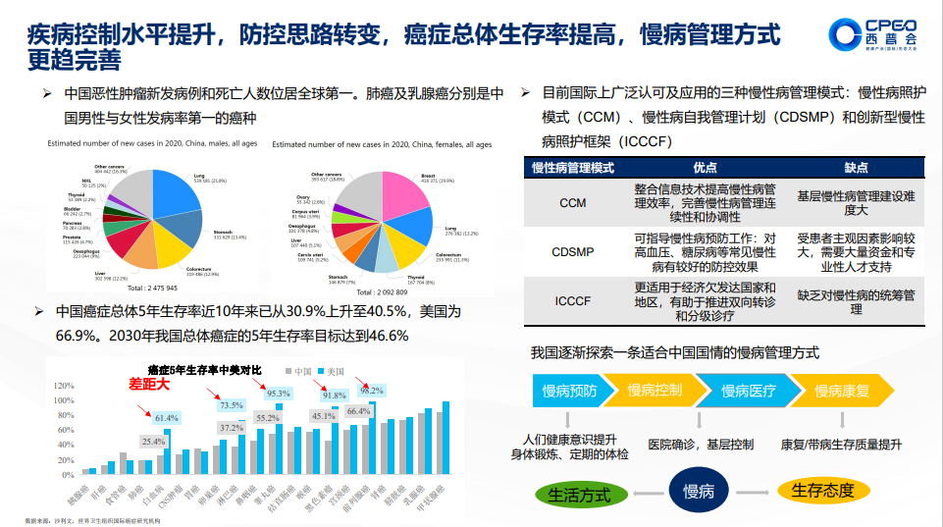

**附件5**

九洲大药房如何实现三年市占翻三倍！

第一药店财智 2023-07-31

**近年来，大连锁凭借强大的运营能力和资金技术实力扩张发展，反观中小区域连锁由于在资金和技术层面没有大连锁雄厚，在竞争中往往处于被动。**

**中小连锁如何能够在竞争中逆袭？带着疑问，第一药店财智在连锁实地走访中发现，位于浙江的区域连锁——九洲大药房，依靠着深度挖掘和不断迭代的运营策略，在没有体量优势、商品成本优势和总部运营支持优势的情况下，在与全国大型连锁的竞争中，交易额市场占比从2021年的7%左右，提升到2023年的20%，实现市场份额翻倍。**

**01区域连锁的逆袭：三年市占翻三倍**

**近年来连锁药店行业集中度不断升高，大连锁的扩店速度不断提升。**

**国家药监局发布的《药品监管管理统计年度数据（2022）》显示，2022年,全国药店数量继续保持增长态势,连锁率由57.2%提升至57.8%。从六大上市连锁药店公司财报来看，大连锁的扩张步伐不断加快，老百姓、益丰、大参林三家连锁药店公司的门店数纷纷突破1万家，其中老百姓的门店达到10783家，2022年就新增了2764家，益丰大药房则是2022年新增门店最多的，新增了2816家，总门店数也达到了10268家；大参林的门店总数则是达到了10045家，其中2022年新增2071家。**

**相对大连锁而言，区域中小连锁在竞争中往往处于劣势，但在第一药店财智的一线走访中，发现在竞争激烈的电商重镇浙江市场中，有一家在大连锁的竞争中突围而出，实现逆袭的样本，那就是深耕杭州20年的知名连锁九洲大药房。**

**数据显示，近三年来九洲大药房整体在业务、门店拓展、O2O、B2C、B2B销售等方面，都呈快速增长的趋势。公司的市场份额从7%提升到20%，整个业务板块的销售额以及线上交易次数，都呈翻倍增长。在市场份额接近3倍增长背后，实际销售额3年以来涨了5倍以上。**

**不仅仅是市场份额和实际销售额的大幅提升，“我们SKU的动销率、库存周转天数也提升了非常多，周转天数缩短到之前的一半，店铺的月动销率可以提升至85%以上，这个动销率其实是非常高的。”九洲大药房相关业务负责人表示。**

**02解锁逆袭秘诀：全力发展“线上化”**

**究竟是什么秘诀，让九洲大药房在竞争激烈的杭州市场中实现逆袭？九洲大药房相关负责人告诉第一药店财智，其实并没有什么特别的招数，而是坚定地全力发展“线上化”，同时与线上平台深度合作，利用线上O2O平台的数字化工具和过往线上运营的经验，快速提升线上经营的能力。**

**事实上，“线上化”也是大型连锁近年来重点发力的方向：老百姓2023年一季度线上渠道销售额达3.7亿元，同比增长37%；健之佳2023年一季度报显示，线上渠道实现营业收入总计4.8亿元，较上年同期增长62.65%；大参林则采用全渠道一体化运营策略，组建了专业的新零售团队。**

**早在2018年，九洲大药房就洞察到医药行业线上化的市场潜力。在布局线上市场的初期，九洲大药房已经意识到，做好线上运营就必须把动作拆解，将商品运营、用户运营和门店运营结合起来，全面满足线上化的需求。**

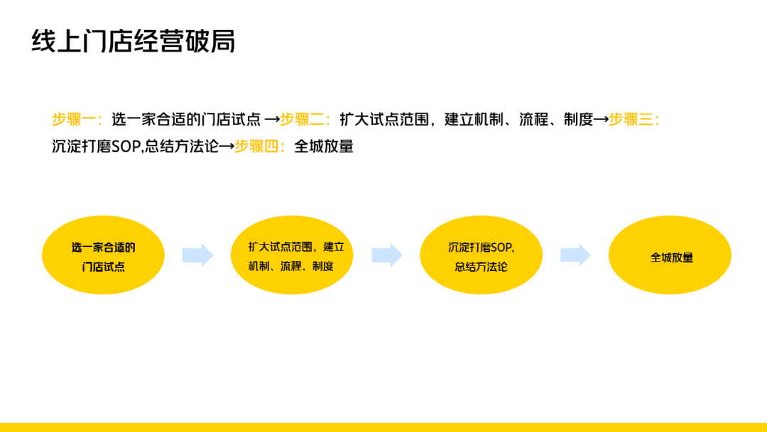

**“首先我们要解决的是商品运营，到底用户会在线上买哪些商品？”九洲大药房相关负责人表示，一开始九洲大药房通过参考已经有一定量的门店，观察哪些品类在平台显示热销，然后有针对性地去调整上架产品。但随着业务量的增长，单纯依靠个人观察来做决定是远远不够的，容易出现判断的滞后性。**

**基于此，九洲大药房通过跟美团买药运营方的密切互动，及时关注到到当下热度走高的商品，同时也与平台运营深度合作，利用线上平台丰富的线上运营经验，做好各类维度热销品类的运营，提前做好备货和上架。**

**除了关注热销品之外，品类齐全也是一个重点关注的方向。“我们刚开始做线上化的时候品类其实不太齐全，后来在平台运营助手的指导下，发现线上用户覆盖面其实比线下更大，对商品品类需求增多，我们后来就重点关注品类齐全的问题，我们只要线下经营的商品可以上线到平台上，我们都进行添加。”九洲大药房相关负责人表示，随着线上用户对商品品类需求的不断增加，九洲大药房线上经营的优势也逐渐体现出来——线上SKU数一直稳居前列，用品类足够全留住了用户。**

**在商品运营的同时，用户运营也要同步开展。“新客和老客要分开运营，使用不同的策略。”九洲大药房相关负责人称，线上平台提供的数字化工具能够了解到单店或者是所有门店的新老客占比，帮助连锁去调整对应的新客及老客的会员活动，提高投入产出比，进而有效地提升店铺销量。**

**“运营需要极致关注数字关注细节并且利用现有资源，我们在过去几年就是一直在细节处下功夫，并且与线上平台深度合作，才有了现在的成果。”该负责人进一步说到，美团买药推出的商家会员服务功能，是商家留存用户的好工具，成为商家会员后的用户粘性和客单价也明显提升。**

03**融合发展的关键：布局全城24小时药店**

**除了商品运营和用户运营，由于连锁药店的线上化需要线上线下融合发展，因此如何将原有线下门店进行线上化数字化升级，让线上线下业务在门店能够融合发展。**

**具体而言，九洲大药房做了很关键的动作——沉淀和打磨门店管理的操作和SOP。通过进行每单的奖励，提高线上订单的门店关注度，提升门店对线上运营的积极性；将回复及时、打包及时、订单信息准确作为药店考核要求，提高用户的体验感……九洲大药房通过探索实践得到启示，“需要提高门店对线上运营的积极性和关注度，同时提升门店操作的标准化，线上业务才能真正做起来”。**

**在与九洲大药房的交流中，该负责人还专门提到了一个重要决策——全城24小时药店布局。**

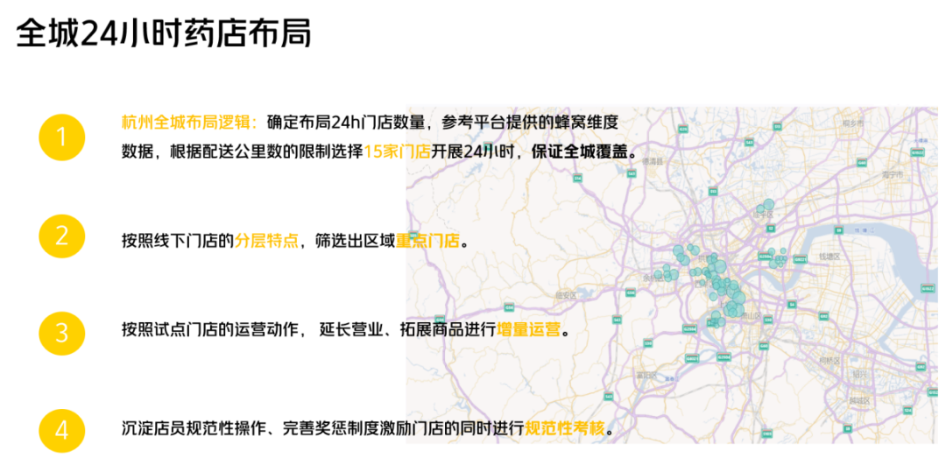

**作为杭州这样规模的大城市，全城24小时药店布局不是一个简单的决策，同时24小时门店的选址也不能随意，而是根据3公里覆盖的标准，在全城范围内挑选布局24小时门店，这样才能服务好全城的夜间用户购药需求，全面拉升服务时长，提升用户感知。“现在24小时即时配送的能力和用户认知也被唤醒，24小时药店的盈利也有保障。”**

**随着医药电商渗透越来越高，健康意识增强、便利性需求提高，在线购药行为逐渐养成，人们已经习惯了多渠道购药。正如老百姓董事长谢子龙公开提到的，未来，从传统零售向全渠道融合升级，是药店行业发展的一大趋势。**

**无论什么模式，无论线上还是线下，都是药店有望实现业务增量的重要渠道，必须要协同发展，才能有更长远的发展。**